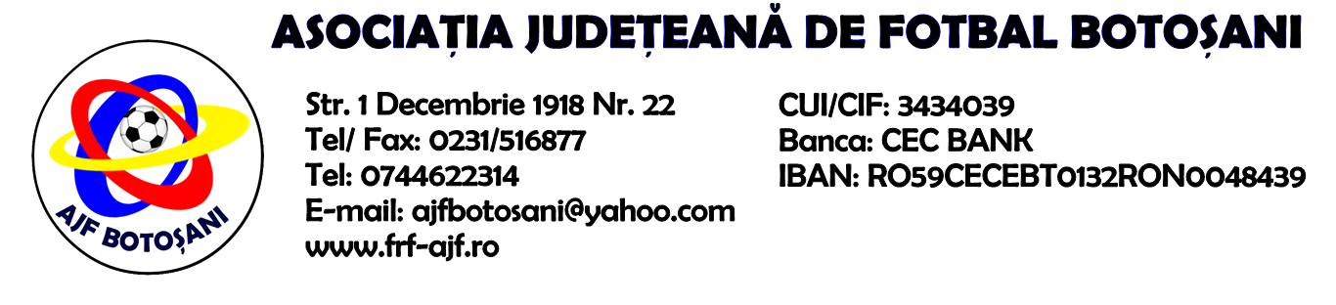
Nr. 7 / 26-01-2016

DECIZIA NR.1 / 26-01-2016

COMISIA PENTRU STATUTUL ȘI LEGITIMAREA JUCĂTORULUI, a luat act
de memoriile nr. 3 / 21.01.2016 ,înaintat de Vieriu Petru,reprezentant al numitului Vieriu
Adelin - Petrişor şi 6 / 26.01.2016, înaintat de Melintioi Cătălina, reprezentant al numitului
Melintioi Eduard - Albert , prin care se solicită legitimarea la o altă echipă.

COMISIA PENTRU STATUTUL ȘI LEGITIMAREA JUCĂTORULUI a constatat că
jucătorii în cauză au vârsta mai mică de 12 ani ( Vieriu Adelin - Petrişor născut la data de
20.02.2005 respectiv Melintioi Eduard-Albert născut la data de 27.04.2004 ) şi mai puţin
de 1 an de la data primei legitimări la un club de fotbal, condiţii cerute de prevederile
articolului 20, aliniatul 4, punctul b) din REGULAMENTUL PRIVIND STATUTUL ŞI
TRANSFERUL JUCĂTORILOR DE FOTBAL şi astfel hotărăşte încetarea legitimărilor la
AS Ecologistul Botoşani şi le acordă sus-numiţilor, dreptul legitimării la oricare alt club.

Cu drept de recurs in 5 zile de la data pronunţării deciziei.

Preşedinte
COMISIA PENTRU STATUTUL ȘI LEGITIMAREA JUCĂTORULUI
Mihail - Gabriel Tanasă

